**ใบความรู้ที่ 8**

**เรื่อง การสร้างแอนิเมชั่นแบบ Motion Guide**

1. เปิดไฟล์งาน “Tween Flash”ขึ้นมา โดยใช้คำสั่ง File > Open… (Ctrl + O)

2. จากนั้น Copy Symbol CARR โดยคลิกขวา > เลือก Copy

3. สร้างไฟล์งานใหม่ขึ้นมา โดยใช้คำสั่ง File > New… (Ctrl + N)

4. คลิกขวา > เลือก Paste

5. เปลี่ยนชื่อ Layer 1 เป็น Car

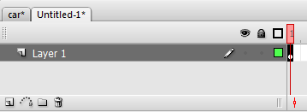 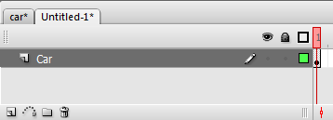

6. ทำงานที่เลเยอร์ “Car”เฟรมที่ 1 กดปุ่ม  Add Motion Guide เพื่อจะสร้างเลเยอร์ Guide ขึ้นมาครอบเลเยอร์ด้านล่าง

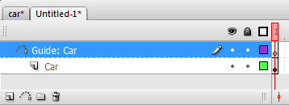

7. สร้างเส้นไกด์ โดยใช้เครื่องมือ pencil Pencil Tool, pen Pen Tool, line Line Tool โดยการลากเป็นเส้นไกด์ไปในทิศทางใดก็ได้ตามต้องการ

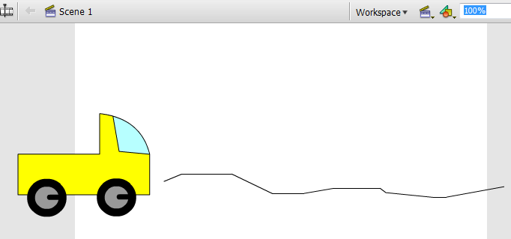

8. ทำงานที่เลเยอร์ “Car” คลิกขวา เฟรมที่ 50 > เลือก Insert Keyframe (กดปุ่ม F6)

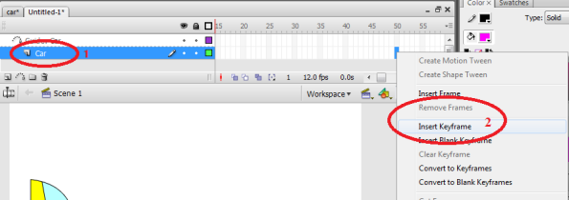 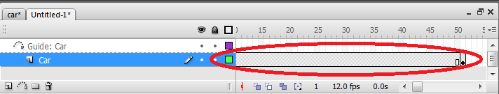

9. จากนั้นเลือกเลเยอร์ Motion Guide เฟรมที่ 50 > กดปุ่ม F5 เพื่อเพิ่มจำนวนเฟรมให้จบกับเลเยอร์ด้านล่างที่เป็นภาพเคลื่อนไหว

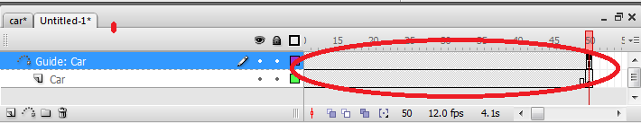 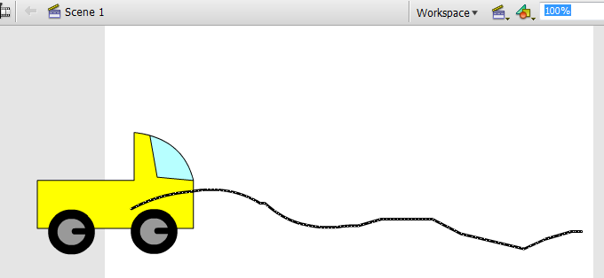

10. เลือกเลเยอร์ “Car” คลิกขวา ระหว่าง เฟรมที่ 1 - 50 > เลือก Create Motion Tween

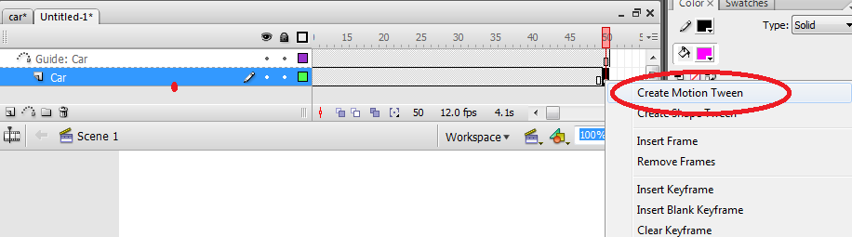

11. เปลี่ยนตำแหน่งของรถไปตรงปลายของเส้นไกด์ที่วาดไว้ (โดยจุดหมุนต้องคล้องระหว่างเส้นไกด์ ห้ามหลุดออกจากเส้นไกด์ตอนเปลี่ยนตำแหน่ง)

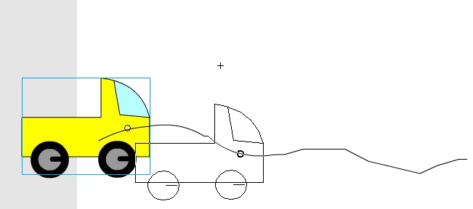 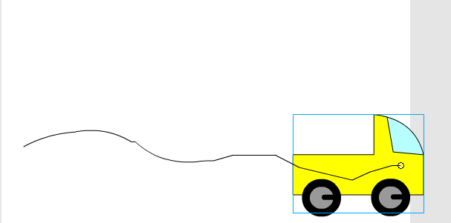

12. จากนั้นกดปุ่ม Ctrl + Enter เพื่อทดสอบผลลัพธ์ ตัวรถจะเคลื่อนที่ไปด้านหน้าตามเส้นไกด์ที่ได้กำหนดไว้

